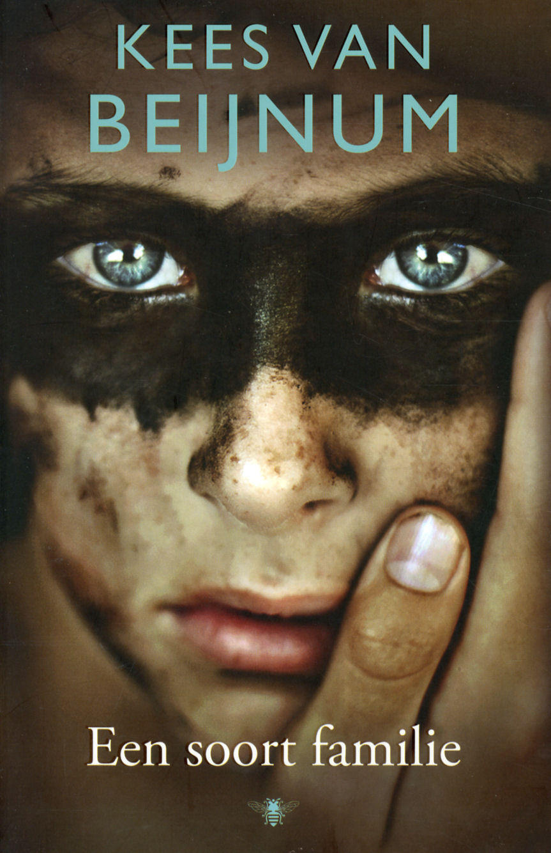
Titel: Een soort familie
Auteur: Kees van Beijnum
Naam: Wouter van Zwol
Klas: A6b

Deel 1
Primaire gegevens
  - Auteur: Kees van Beijnum
  - Titel: Een soort familie
  - Uitgeverij: De Bezige Bij
  - Plaats van uitgave: Amsterdam
  - Jaar van uitgave en druk: 2010, 2e druk

Motivering keuze: Ik heb voor dit boek gekozen omdat het mij een vrij recent boek leek. Het boek komt uit 2010 en is geschreven door een schrijver waar ik nog nooit van gehoord had. Daarnaast stond dit boek in de categorie: familie. Het leek me voor mijn boekenlijst eens interessant om daar wat over te lezen, aangezien ik nog niet zo’n boek op mijn lijst had staan.

Deel 2
Samenvatting en analyse

Samenvatting:
Teun is opgegroeid in Wieringen, een klein dorp aan de Waddenzee, samen met zijn twee jaar oudere broer Hans. Hun ouders zijn fanatiek actief voor de Vredesbeweging en het gezin vormt een buitenbeentje in het Friese dorp. Met name op school. Een school die volgens zijn moeder bevolkt wordt door pummels. En die pummels begrijpen vrij weinig van de grote idealen. Klappen en getreiter zijn met grote regelmaat hun deel, en zo min mogelijk opvallen is de strategie die de jonge Teun gekozen heeft om te overleven. Ook met de familie van hun ouders zijn ze gebroken zodat de mensen van de Vredesbeweging eigenlijk de enige zijn met wie ze om gaan. Zijn ouders hebben hun idealen letterlijk tot het doel van hun leven gemaakt, en de grenzen van goed en fout zijn ononderhandelbaar. Spijkerbroeken bijvoorbeeld. Fout. Naar de kermis gaan. Fout. Ron Brandsteder kijken op zaterdagavond. Heel fout. Omgaan met vriendjes of vriendinnetjes die niets weten over het NAVO dubbelbesluit over kruisraketten. Nog fouter. Tot hun twaalfde, dertiende jaar gaan de jongens mee in deze wereld. Ze verzinnen leuzen tegen kernraketten, houden spreekbeurten en voordrachten over Ghandi, ontwerpen posters voor demonstraties, en zijn lid van de jeugdbeweging. Het gaat mis als broer Hans vijftien wordt en met een andere wereld dan de hunne in aanraking komt. Wat er dan gebeurd ontwricht het hele gezin. Met dramatische gevolgen. Teun is opgegroeid in Wieringen, een klein dorp aan de Waddenzee, samen met zijn twee jaar oudere broer Hans. Hun ouders zijn fanatiek actief voor de Vredesbeweging en het gezin vormt een buitenbeentje in het Friese dorp. Met name op school. Een school die volgens zijn moeder bevolkt wordt door pummels. EHet verhaal wordt afwisselend verteld vanuit het perspectief van de jonge en de volwassen Teun, wiens huwelijk net is stuk gelopen en die op het punt staat ontslagen te worden als mislukte sterverkoper van kopieermachines. Hij wordt terug gedreven naar het Wieringen van zijn jeugd en ontkomt er niet aan onder ogen te zien wat er toen gebeurd is.

Genre: Psychologische roman, het gaat over een bepaald persoon die moet vechten voor zijn bestaan. De banden met de familieleden in het boek worden ook aan het licht gebracht; er is een wederzijdse mentale invloed op de personages in het boek.

Titel: Een soort familie
Titelverklaring: De titel verwijst naar de vredesbeweging waar de ouders van de hoofdpersoon in het boek in zijn jeugd lid zijn. De leden van die beweging komen vaker bij elkaar dan dat ze bij familie zijn want familieleden die heb je al, en vrienden maak je. Dat is de reden dat het “een soort familie” voor hun is. Aangezien het niet echt familie is, maar ze elkaar zelfs vaker zien dan hun eigen familie.

Ondertitel: n.v.t

Motto: n.v.t

Opdracht: “Voor Tatjana, Allard en Zelda.”

Personages:
Teun Draaijer (hoofdpersoon): Een dertigjarige die vertegenwoordiger is van een bedrijf dat kopieermachines verkoopt. Hij moet van deur tot deur om de kopieermachines aan de man te brengen.
Hij is een beetje lui, hij ziet niks meer in zijn werk. Uiteindelijk wordt hij door het bedrijf waar hij werkt op non-actief gesteld. Dan moet hij zijn auto inleveren en ook zijn wisselbeker als Salesman. Teun is een karakter, aangezien hij dingen doormaakt die een echt mens ook door zou kunnen maken. Hij vertoont ook eigenschappen zoals luiheid, en heeft menselijke emoties die hem meer laten lijken op een karakter dan op een type.

Hans Draaijer: De broer van Teun ongeveer even oud als hij. Hans heeft veel gelijkenissen met Teun. Ze trekken ook vaak nog met elkaar op in het boek waardoor het goed duidelijk wordt dat ze écht familie van elkaar zijn. Hans is een karakter, omdat hij dingen verricht die een karakter zou doen; een echt mens.

Joris Draaijer: De zoon van Teun, hij komt in het begin van het boek heel erg veel voor toen hij nog een klein mannetje was. Dan wordt hij wat ouder en speelt een bepalende rol in het slot van het boek, omdat in dat slot Teun de keuze moet maken tussen zijn ex-vrouw en Marloes, een andere vrouw, wat resulteert in een open einde. Joris ook een karakter, hij is de zoon van Teun, dus hij typeert niet een bepaald soort mens. De schrijver laat ook zijn kinderlijke trekken aan het begin van het boek zien, daardoor is hij overwegend meer een karakter dan een type.

Verteller:
Teun Draaijer is de verteller, er is sprake van een personale verteller. We zien alles vanuit zijn perspectief.

“Hij weet wel zeker dat ze verlief op zijn broer is, hoewel Hans er geen misterverstand over laat bestaan dat de liefde van één kant komt en hij haar meer beschouwt als een nichtje.”

Ruimte:
Het begin van het verhaal speelt zich af wanneer de hoofdpersoon samen met zijn zoontje Joris naar Wieringen reist. In 1990 vertrekt hij met zijn tante mee naar Rotterdam, op een gegeven moment komt Teun in Amsterdam te wonen. Het verhaal speelt zich dus af in Nederland.
De veranderingen van de ruimtes zorgen enigszins voor een chaotisch effect in het boek.
Het boek is daarentegen ook vrij chaotisch, maar daarnaast is er weinig invloed van de ruimtes waarin het verhaal zich afspeelt op de verhaallijn van Teun.

Tijd:
Wanneer speelt het verhaal zich af?
- Tussen 1990 en een nog onbekende tijd, waarschijnlijk aan het begin van de 20e eeuw.
Wat is de verteltijd?
- 437 bladzijdes
Wat is de vertelde tijd?
- 10 á 15 jaar, de hoofdpersoon is al op leeftijd in de tijd dat er over het heden wordt gepraat. In de tijd dat er over het verleden wordt gepraat zit hij nog op de basisschool.
Is het verhaal chronologisch of niet-chronologisch verteld?
- Niet-chronologisch
Fabel / sujet? Wijkt de logisch-chronologische volgorde (fabel) af van de vertelde volgorde (sujet)?
- Logisch-chronologische volgorde wijkt af van de vertelde volgorde, er is geen logische-volgorde in het verhaal
Zijn er flashbacks en/of flashforward?
- Ja, enkel flashbacks. Die duren enkel wel langer voort dan normale flashbacks. Een flashback in dit boek is een hoofdstuk lang geschreven, terwijl in andere boeken misschien flashbacks wat korter worden gebruikt.
Is het verhaal continu of discontinu verteld? Licht toe.
- Discontinu, er komen regelmatig flashbacks voor waardoor de lopende verhaallijn in het boek wordt onderbroken
Vindt er tijdverdichting plaats? Tijdsprong? Tijdvertraging? Leg uit waarom je dat denkt.
- Er vindt vaak tijdsvertraging plaats, omdat de schrijver vaak langer verteld over een kortere periode. Hij blijft vaak lang hangen bij een bepaalde gebeurtenis. Er komen zelden tijdssprongen voor, maar er is wel sprake ervan in het boek, omdat er vaak verwezen wordt naar het verleden. Die sprongen kan men categoriseren onder de term ‘flashbacks’ maar ook onder tijdssprongen.

Structuur

Hoe is het verhaal opgebouwd?
Er is een korte proloog en 3 delen.
Deel l blz. 13-128 Heden en verleden lopen in dit deel door elkaar/
Deel II blz. 131-275 In dit deel wordt steeds meer over het verleden gesproken.
Deel III blz. 279-437 Datgene wat in het verleden met Hans gebeurd is, krijgt zijn beslag.
Hoe begint het verhaal?
Het verhaal begint bij deel l, er wordt verteld over de situatie van Teun. Hij zit in een restaurant en komt zijn ex-vrouw tegen. Hierna gebeuren echter nog meer dingen: in medias res.
Hoeveel verhaallijnen, welke?
Er is maar een verhaallijn: die van Teun Draaijer.

Thema

Wat is het thema?
Het verhaal gaat in zijn algemeen over familie, maar ook over discriminatie en liefde.
In het verhaal staat familie centraal, omdat de familie van de hoofdpersoon in hun ijver hem probeert mee te sleuren. Hij wordt gediscrimineerd op school, omdat zijn familie zo is en daardoor wordt hij gepest.
Liefde staat centraal omdat er een paar vrouwen zijn in het verhaal die een aantal keer terugkomen. Teun gaat bijvoorbeeld een keer naar Schagen toe om seks te hebben met Marloes, maar daarnaast heeft hij ook een familie gesticht met zijn ex-vrouw Tessa en zijn zoontje Joris.

Motieven

Noem enkele motieven
Zoektocht naar het verleden
Relatie tussen broers
Relatie kind en ouders
Puberteit
Gediscrimineerd worden
Seksualiteit
Zijn er leidmotieven? Zo ja, welke?
Nee

Informatie over de schrijver:
Kees van Beijnum is geboren en opgegroeid in Amsterdam. Als telg van een horecageslacht bracht hij het grootste deel van zijn jeugd door in de cafés en hotels van zijn familie in de omgeving van de Zeedijk. Na het gymnasium had hij allerlei verschillende baantjes, van hulpje in een hotel tot vertegenwoordiger in kopieermachines, van hondenverzorger tot journalist. Sinds 1991 wijdt hij zich fulltime aan het schrijven, wat inmiddels diverse romans en filmscripts heeft opgeleverd.

Recensie:
Het is bijna een jaar geleden dat de 16-jarige Tano Jansen om het leven kwam. Leeftijdgenoten hadden de dove jongen opgesloten in een container. Er was vuur ontstaan en kort daarna was de jongen dood.
In kranten werd de zaak aangeduid als 'de containermoord', maar al snel werd duidelijk dat Tano zelf het vuur had aangestoken. Van moord was geen sprake, wel van een verschrikkelijke samenloop van omstandigheden.
Deze gebeurtenis roept Kees van Beijnum (Amsterdam, 1954) in herinnering in Een soort familie, de achtste roman sinds hij in 1991 de journalistiek verruilde voor het schrijverschap. Van Beijnum begint zijn verhaal in de jaren tachtig, te Wieringen. Daar volgen we de in-keurige familie Draaijer, bestaande uit vader, moeder en de broers Teun en Hans. Het van buiten Wieringen afkomstige gezin wordt door de autochtone bevolking nadrukkelijk beschouwd als import - iets wat je vaker ziet in plattelandsgebieden en wat dikwijls uitsluiting tot gevolg heeft.

Ook in dit geval.
De positie van het gezin wordt verder bemoeilijkt door zijn pacifistische levenshouding, en het gevoel beter te zijn dan anderen. Wekelijks gaan de Draaijers erop uit om met geestverwanten over vrede te praten, terwijl de autochtone Wieringers bijeen komen om te drinken en te roken. Pummels noemt moeder deze lui, en kleine Teun zegt het haar na.'Jullie bin toch tee'hn karnwoapens, toch?', vraagt een Wieringse boer, wat Teun bevestigt. In dezelfde ademtocht ontzenuwt hij wat altijd verondersteld wordt: dat ze communisten, rooien of Jehova's zijn.
De geschiedenis in Wieringen ligt ingebed in een actueler verhaal. Hierin volgen we de volwassen Teun die zojuist gescheiden is en daarna ontslagen als verkoper van kopieermachines. Wel heeft hij een minnares, al klinkt die betiteling spannender dan de beschreven feiten. Traag pelt Van Beijnum deze taaie schil van het kernverhaal. Lezen is hier zwoegen. Waarom deze fletse verhandeling verteld moet, blijft onduidelijk.
Vele malen boeiender is het drama dat zich in Wieringen voordoet. Ook hier neemt Van Beijnum rustig de tijd om op te bouwen: we volgen de jongens en hun bezigheden. Het gaat van opstelwedstrijd over vrede, naar spreekbeurt over Gandhi. Van hun ouders leren ze in redelijkheid te argumenteren, maar eenmaal op de middelbare school worden de broers geconfronteerd met de afschrikwekkende hardheid van hun klasgenoten.
Treffend toont Van Beijnum hoe dat proces van uitstoting werkt, en ook wat de broers doen om het te ondervangen. Als Teun een paar treden in de pikorde is gestegen omdat hij aardig voetbalt, wil hij hoe dan ook voorkomen weer in aanzien te dalen. Wanneer zijn vriend, de Joodse Avrom, eveneens een buitenbeentje, op zijn kop in de palington wordt geduwd door Wieringse visserszonen, geeft Teun geen kik.
Hij is immers pacifist, wat een goed excuus is voor zijn angsthazerij.
Er volgen meer van dit soort dubbelzinnige scènes. Teun leert van broer Hans om overal te zwijgen: thuis over het geweld op school, en op school over het werk voor de vrede. De opeenvolging van deze scènes maakt steeds duidelijker dat de broers gevangen zitten in hun milieu.

Hoe verstikkend, tragisch en desas-treus het is als kinderen mee moeten in de strikte levensbeschouwelijke overtuigingen van hun ouders. Laat kinderen vrij, is het pleidooi dat uit deze roman spreekt.
Hoe verstikkend het ouderlijk milieu is, ondervindt Hans. Wanneer hij verliefd wordt, en bruist van de energie, kan hij niet langer geloven in de van lol gespeende opvattingen van zijn ouders. Hij vertrekt van huis, naar een feest. Pa spoort hem op, trekt hem van zijn fiets en slaat hem in elkaar, waarop Hans een openstaande container in vlucht.
Het is voor het eerst dat Van Beijnum zich concentreert op iets dat groter is dan de relationele besognes van zijn personage. Eindelijk. Het gevolg is een thematisch aangrijpende roman, met ijzersterke scènes, een kruising haast tussen de wrede tienerroman Wij (2008) van de Vlaamse Elvis Peeters en het huiveringwekkende Uitgesloten (1997) van Paulo van Vliet, over een verliefde tiener die uitgesloten wordt uit de kring van Jehova's Getuigen.
Een soort familie is even geëngageerd. Als we de buitenste laag buiten beschouwing laten, dan heeft Van Beijnum werkelijk iets te zeggen.

Bron: Volkskrant

Eigen mening:
Wat ik in het algemeen over het boek vond was vrij verschillend. Toen ik het begon te lezen vond ik het vrij chaotisch. Het boek begon namelijk met een proloog (ik had nog nooit de proloog van een boek gelezen), dat vond ik dus al vrij apart.
Daarna begon ik met het lezen van de vrij uitgebreide delen l, ll en lll.
Het lezen daarvan ging me vrij gemakkelijk af, ik vergat zelfs de tijd terwijl ik het aan het lezen was. Er wordt ook in recensies geschreven dat het boek een van de beste boeken is die deze schrijver geschreven heeft; dat zou ik zo geloven. Het niveau van dit boek ligt vrij hoog, je moet echter veel omschakelen van verleden naar heden of andersom.
De auteur brengt het daarentegen wel zo dat je er een beetje gewend aan raakt, het wordt normaler hoe verder je in het boek komt.
Daarbij komt dat ik het thema ‘familie’ erg aantrekkelijk vond. Ik had nog niet veel, laat staan geen, boek gelezen waarin familie centraal staat. Bij dit boek merkte ik wel goed wat het verschil was met andere boeken. Het boek gaf mij veel meer een vertrouwde sfeer dan andere boeken. Meestal voel je je bij familie vertrouwd, er is een bepaalde vertrouwde sfeer. Die sfeer kwam voor mij ook goed terug in het boek, het was heel erg vertrouwd om te lezen. Er kwamen niet teveel abstracte zaken aan bod waardoor het boek enigszins vaag zou worden. Het was juist fijn om te lezen en ik was er vlot doorheen.
Dit boek is zeker een aanrader voor iemand die nog nooit een boek gelezen heeft waarin familie centraal staat.

